Linguaggio del corpo

Come dormiamo
Curiosità
Nel mondo del lavoro
Le relazioni con gli altri:
La difesa del nostro spazio
I gesti del corteggiamento
Corteggiamento maschile
Corteggiamento femminile
Come si sta seduti
Gesti delle braccia e delle mani

COME DORMIAMO
Quando dormiamo, il nostro corpo si rilassa completamente : l'inconscio determina la posizione che assumiamo rivelando cosi' alcuni aspetti del nostro carattere. Avete mai pensato a come dormite ?
Vediamo insieme alcuni tipici modi di dormire e il loro significato : le posture che assume il nostro corpo e il rapporto che abbiamo con il cuscino.

LE POSTURE
CON LE COPERTE TIRATE FINO AL NASO
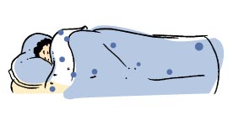
Questa posizione , che spesso si accompagna ad altri gesti complementari come avvolgersi stretti nelle lenzuola o rimboccare con cura le coperte prima di addormentarsi, indica ricerca di sicurezza : una persona timida si puo' cosi' sentire piu' protetta e rassicurata.

RANNICCHIATO DI FIANCO
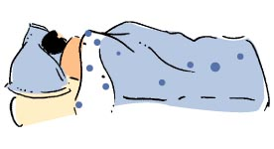
E' indice di una persona con alto senso di responsabilità, tendenzialmente introversa, inquieta, che vive chiusa in se stessa e rimpiange il tempo felice dell'infanzia.

CON I PIEDI DI FUORI
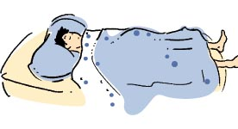
Chi dorme con i piedi fuori dimostra di avere un grande senso della libertà : non ama le costrizioni, è simpatico e estroverso, ma anche un po' disordinato e impetuoso.

CON LE BRACCIA ALZATE
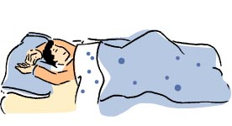
Se dormite in questa posizione probabilmente sarete molto sicuri di voi stessi ,attivi, con forte personalità e una buona capacità di autocontrollo . Il non rimboccare le coperte è segno di uno spirito forte , indipendente, con tratti da leadership.

CUSCINO
STRINGERE IL CUSCINO
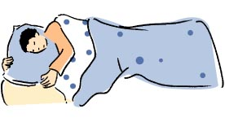
Chi dormendo abbraccia il cuscino ha bisogno di affetto e protezione : all'apparenza degli altri puo' sembrare forte e indipendente ma in realtà è fragile in amore.

SOTTO IL CUSCINO
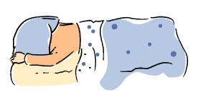
Dormite cosi' ? Allora vuole dire che non amate le vie di mezzo , per voi tutto è bianco o nero, bello o brutto . Siete sensibili ma rigorosi e tendenzialmente preferite rimanere soli con voi stessi.

SOPRA PIU' CUSCINI
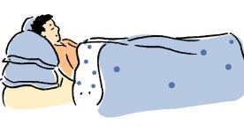
Impilare piu' cuscini sotto la testa indica la ricerca di comodità di chi predilige le cose belle della vita , il benessere materiale : a una pigrizia fisica si accompagna pero' una vivacità e attivismo mentale .

SENZA CUSCINO
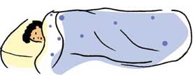
Chi dorme senza cuscino è una persona equilibrata ed organizzata, severa con se stessa e che non cerca compromessi di "forma" ma vuole essere accettata dagli altri per quello che realmente è.

CURIOSITA'
OCCHIALI
Portarsi gli occhiali alla bocca puo' essere utilizzato per guadagnare tempo quando bisogna prendere una decisione.
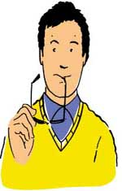 | A questo movimento a volte si accompagna il gesto di pulire le lenti.  Per dare maggiore efficacia all'azione la cosa migliore e' il silenzio.  Quello che segue e' indicativo dello stato d'animo : rimettersi gli occhiali generalmente presuppone il voler riesaminare la questione che si sta dibattendo, mentre ripiegare e riporre gli occhiali porta spesso all'intenzione di concludere velocemente la conversazione.
COPIE CARBONE - IMMAGINI ALLO SPECCHIO
Vi invitiamo a fare un gioco. La prossima volta che andate a una serata o in un luogo dove tante persone parlano tra loro, prestate attenzione a quanti assumono posizioni e si comportano nello stesso modo del loro interlocutore.
Questo atteggiamento si definisce "copia carbone" e significa che stiamo trasmettendo in modo non verbale a chi in quel momento ci sta parlando la nostra approvazione per quello che sta dicendo In pratica cosi' facendo dico al mio interlocutore : " sono d'accordo con te , con quello che stai dicendo per cui imito i tuoi gesti".
Il grado di identificazione e la replica reciproca dei gesti dell'altra persona e' molto interessante, specie tra estranei perche' ci indica subito il grado di interazione e "feeling" che è instaurato.
A maggior ragione questo fenomeno si verifica tra amici o coppie che stanno insieme da molto tempo.
Conoscere questo tipo di linguaggio non verbale puo' essere "sfruttato" in modo intelligente : ad esempio dal datore di lavoro che vuol mettere subito a proprio agio un collaboratore copiando i gesti di quest'ultimo durante una riunione di lavoro.
Di riflesso, un impiegato "sveglio" puo' garantirsi una migliore considerazione da parte del suo capo imitandone le posizioni e gli atteggiamenti positivi , mettendolo cosi' a proprio agio e gratificandolo in quanto vede che la sua "autorità" e posizione di "superiore" in azienda è riconosciuta dal suo collaboratore.
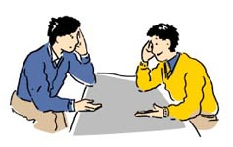
CHE COSA CAPIAMO DALLE SCARPE
Mentre difficilmente potremmo uscire con un vestito sporco o macchiato, si tende a dare meno importanza all'aspetto delle nostre scarpe pensando che sia la parte meno osservata del nostro abbigliamento.
L'abbigliamento indica quello che aspiriamo a essere o apparire agli altri ; le scarpe invece mostrano come realmente siamo.
Le scarpe sono infatti un ottimo indicatore per capire qualcosa di piu' sul carattere , lo stato di salute e anche le condizioni economiche delle persone.
Dovendo scegliere infatti , si tende comunque a privilegiare l'acquisto di un bel vestito prima che di un paio di scarpe di marca.
Scarpe costose sono infatti quasi sempre ai piedi di chi ha una condizione economica agiata.
E le suole , proprio perché sono la parte piu' nascosta del nostro abbigliamento , sono ancora piu' utili perche' in grado di fornirci le indicazioni piu' "rivelatrici".
Chi non uscirebbe mai senza avere le scarpe perfettamente in ordine , pulite e ben curate vuol dire che da' molto importanza ai dettagli e mette grande cura in ogni cosa della sua vita.
La cura delle scarpe è quindi caratteristica di una persona che privilegia la sostanza all'apparenza.
Avere le scarpe molto sporche e rovinate puo' indicare , oltre a difficoltà economiche , che una persona ha una grande confusione nella testa e forse nella sua vita.
Ci si puo' anche affezionare alle nostre scarpe : puo' essere il caso di chi non vuol "voltare pagina" con il suo passato o con le sue abitudini consolidate e rassicuranti per rivestire invece un nuovo ruolo e responsabilità che la società gli ha assegnato (contraddizione tra un bel vestito e un paio di scarpe logore ma comode).

LE SUOLE
Lo stato delle suole puo' essere un importante indicatore del carattere e dello stato di salute di una persona.
Strettamente legato all'esame e interpretazione dello stato di "salute" delle suole è lo studio e la diagnosi del piede .
I piedi infatti sono il punto di arrivo di ben sei (su un totale di dodici) meridiani, ovvero i percorsi ben definiti che , secondo la medicina e filosofia orientale, consentono all'energia, chiamata KI in Giappone, Qi in Cina e Prana in India , di circolare all'interno del nostro corpo, da un punto all'altro, portando forza vitale in ogni cellula.
Quando qualcosa ostruisce e impedisce a questa energia di scorrere liberamente , allora le cellule, i tessuti e gli organi che gravitano lungo quel particolare canale (meridiano) ne risentono negativamente in forma di sintomi e patologie varie.
La Riflessologia plantare è una speciale disciplina e tecnica che diagnostica e cura molte patologie che colpiscono gli organi interni, partendo dalla stimolazione di precisi punti del piede , secondo il principio della riattivazione dell'energia momentaneamente perduta.
Le suole si consumano in vari punti : sulla punta, sul tacco, nella parte interna o invece nella zona piu' esterna.
SULLA PUNTA
La suola consumata anteriormente appartiene a una persona che cammina con il peso spostato in avanti, con il meridiano dello stomaco molto attivo: quindi ha sempre fame, non solo di cibo , ma anche di "vita" , impaziente e piena di voglia di fare.  Se la parte logorata è quella dell'alluce, la persona, con un eccesso di energia nella zona del fegato, è molto determinata nel lavoro e nel raggiungere gli obiettivi, con la possibilità di attacchi di rabbia , frutto dell'emozione legata al fegato. | 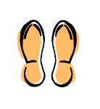

SUL TACCO
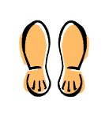 | Il tacco rovinato è generalmente spia di una situazione non ottimale ai reni e alla schiena, per l'abitudine a camminare con il peso del corpo all'indietro.  Da un punto di vista caratteriale questa persona probabilmente sarà insicura , indecisa nel prendere le decisioni e timorosa nell'affrontare le novità.
ALL'INTERNO
Questa parte ci rivela le condizioni del fegato e della milza.  Chi consuma le suole in questo modo ha una camminata con le ginocchia valghe e con il peso del corpo portato tutto sulla parte interna del piede. Il risultato è la tendenza a soffrire di dolori al collo e alle spalle. | 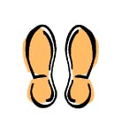

ALL'ESTERNO
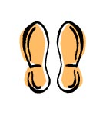 | Se abbiamo consumato soprattutto la parte esterna della suola è perché il corpo poggia sulla parte esterna del piede che corrisponde ai meridiani della vescica e della cistifellea.  Questo deriva magari dalle gambe un po' arcuate e da una tendenza ad essere sovrappeso. Lo squilibrio dell'appoggio sui piedi puo' portare a soffrire di dolori alle spalle.

NEL MONDO DEL LAVORO
La maggior parte delle relazioni che avvengono nei rapporti di lavoro si svolgono seduti attorno a un tavolo , sia esso una scrivania o un tavolo piu' grande delegato a luogo dove tenere riunioni con piu' partecipanti.
Il posto che si occupa , o che si è "costretti" a occupare, e' significativo dei rapporti che intercorrono e puo' determinare il clima che si verrà a instaurare.
La distanza fisica alla quale si trovano i vari soggetti esprime la reciproca distanza interiore.
Ad esempio, se il nostro capo ci chiama nel suo ufficio per svolgere un lavoro con lui , abbiamo diverse possibilità : sederci di fronte , di lato in posizione angolare o di fianco.
POSIZIONE FRONTALE
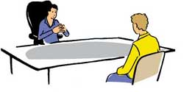
Questa posizione porta a una divisione del tavolo in 2 parti uguali, come in una partita "ideale" da giocare con la conseguenza e il rischio che si crei un atteggiamento competitivo tra i due soggetti schierati uno di fronte all'altro.
Potendo quindi è da evitare e scegliere invece una delle altre due possibili opzioni che ora vedremo.
Nei fatti è la classica situazione che avviene quotidianamente , quando il capo "impone" la sua "posizione di vantaggio" ad un suo collaboratore , sia che debba impartire ordini, fare delle rimostranze sull'operato o piu' semplicemente discutere di un argomento con un suo collaboratore.
Non a caso è anche la situazione che normalmente avviene durante i colloqui di lavoro.
POSIZIONE ANGOLARE
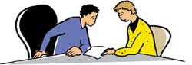
E' una posizione che consente di lavorare insieme con minor tensione e in modo piu' tranquillo e rilassante. Le due persone possono guardarsi in faccia e parlare mantenendo nel contempo la possibilità di muoversi e di spaziare intorno con lo sguardo. Le persone pur vicine sono comunque "protette" dall'angolo del tavolo che funge da barriera e crea una sottile ma precisa distanza. Questa ad esempio e' la posizione ideale per dettare una lettera alla segretaria : lei è abbastanza vicina per non dover alzare eccessivamente il tono di voce ma nel contempo si puo' spaziare dinanzi a se' rimanendo concentrati su quello che si sta dicendo. Riuscire a occupare questa posizione consente quindi di avere molto piu' possibilità di successo durante un colloquio o una trattativa.
POSIZIONE DI FIANCO
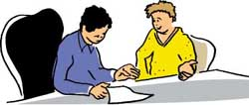
Questa situazione piu' che essere da noi scelta ci viene concessa. Infatti dare la possibilità di sedersi dalla stessa parte del tavolo esprime il significato di condivisione, armonia e di piena fiducia nella capacità di affrontare in modo efficace la tematica da trattare o l'eventuale problema. Per un venditore, ad esempio, "conquistare" questa situazione che trasmette implicitamente positività, puo' essere un buon viatico alla felice conclusione di una trattativa.
POSIZIONE DISTANZIATA
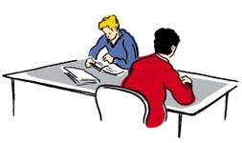
Questa situazione puo' essere applicata in diverse situazioni ed esprime la volontà di non essere coinvolto nella discussione o nel lavoro da fare. Puo' scaturire da un atteggiamento di soggezione, timidezza, disinteresse come anche invece di ricerca di tranquillità (ad esempio in biblioteca ) nel rispetto reciproco tra piu' persone.

LE RELAZIONI CON GLI ALTRI

LA DIFESA DEL NOSTRO SPAZIO
Vediamo qualche esempio di come ci comportiamo quando vogliamo restare da soli ma siamo in luoghi pubblici e quindi potremmo dover condividere il nostro spazio con gli altri.
AD UN TAVOLO
Pensiamo a che cosa facciamo quando vogliamo restare soli entrando in una biblioteca o in una mensa. Per prima cosa cerchiamo il tavolo libero piu' lontano dall'ingresso o quello in posizione piu' defilata e meno visibile. Occuperemo il posto centrale e , in base al nostro carattere e stato d'animo di quel momento, sceglieremo di
- a) dare le spalle all'ingresso (tipo introverso) lanciando il chiaro messaggio di "vorrei stare solo : se comunque volete sedervi lo stesso , lasciatemi in pace"
- b) oppure avere il muro alle spalle e il viso rivolto alla porta per vedere bene chi si avvicina (tipo aggressivo) con il chiaro intento di scoraggiare il potenziale occasionale compagno di tavolo a venirsi a sedere accanto.
In simili casi, il tentativo di allacciare una conversazione ben difficilmente non potrà che produrre risposte fredde e disinteressate intervallatete a imbarazzanti silenzi.

AI GIARDINI
Anche il modo di sedersi su una panchina al parco può trasmettere la nostra volontà di non essere disturbati. Se occupiamo con aggressività (gambe e braccia larghe) la parte centrale della panchina e' segno che non vogliamo nessun altro vicino.
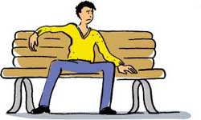
La scelta di una delle due posizioni laterali, accompagnata ad un atteggiamento passivo, indica invece che pur volendo non essere disturbati "accettiamo" comunque la presenza di altri vicino.
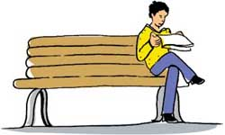
Se invece vogliamo comunicare con qualcuno , magari mentre il nostro cane corre per il prato , andremo a sederci in una delle due meta' della panchina , in un atteggiamento di "apertura" verso gli altri
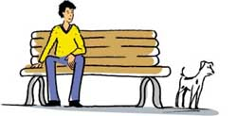
AL CINEMA
Se la sala è ancora abbastanza vuota e quindi abbiamo la possibilità di sceglierci il posto migliore, la nostra ricerca sarà condizionata dal desiderio di metterci nelle condizioni migliori possibili per la visione ma anche da quello di rispettare la privacy delle persone già sedute.
"Chi prima arriva meglio alloggia" si dice comunemente , e quindi chi entra in una fila completamente libera sceglierà il posto che a proprio giudizio gli consente la miglior visuale, valutandolo in termini di prospettiva (frontale o angolare) e di campo visivo disponibile (posizione delle persone sedute nelle file davanti).
Come dimostrato da alcuni studi , chi arriverà dopo tenderà a sedersi abbastanza lontano, ma non proprio dalla parte opposta perché tale atteggiamento potrebbe sembrare offensivo.
Chi arriverà dopo ancora, generalmente sceglierà la posizione intermedia , in modo da essere piu' o meno equidistante dai posti già occupati
IN TRENO
Un'altra situazione tipica è quando saliamo sul treno.
La premessa è naturalmente che lo scompartimento sia ancora vuoto.
Che cosa facciamo abitualmente ?
Puntiamo velocemente verso il posto piu' lontano, quello vicino al finestrino e occupiamo anche il posto accanto o davanti a noi con la borsa , i giornali o il cappotto ?
E quando qualcuno passa lungo il corridoio e guarda dentro lo scompartimento continuiamo a rimanere "da soli" con lo sguardo verso l'esterno ?
Oppure ci giriamo e con un sorriso "invitiamo" il possibile compagno di viaggio a entrare ?
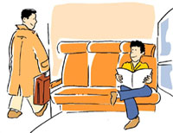
E se invece scegliamo il posto centrale (come in figura in basso), occupiamo anche i posti ai nostri fianchi oppure li lasciamo liberi non manifestando cosi' alcuna preclusione all'arrivo di possibili viaggiatori ?
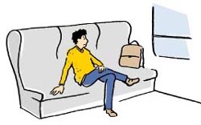
Piu' difficilmente invece la scelta ricadrà sul primo posto libero accanto alla porta d'ingresso.

I GESTI DEL CORTEGGIAMENTO
Probabilmente tutti noi abbiamo un amico che con il suo comportamento suscita contemporaneamente invidia (da parte degli uomini) e ammirazione e interesse (da parte delle donne).
Questo amico e' il "classico" soggetto che dovunque vada, a qualsiasi festa partecipi, riesce sempre , e in pochissimo tempo, a capire quale è la donna "giusta" , ovvero quella che esattamente come lui , è andata lì con la stessa predisposizione a fare incontri, anche di natura sessuale.
Sembra quasi che questo personaggio abbia come un radar incorporato che gli permette di identificare immediatamente, tra molte, la donna per lui piu' compatibile e, soprattutto, in quel momento e circostanza disponibile .
Piu' volte ci saremo chiesti : ma come fa ? quale è il suo segreto ?
La risposta è semplice : questo nostro amico non fa altro che mettere in pratica e compiere i gesti tipici del corteggiamento maschile di fronte alle potenziali "prede", le quali, a loro volta, se sono interessate rispondono usando lo stesso linguaggio non verbale, comunicando con il corpo l'eventuale via libera per procedere ad un approccio piu' intimo.
Il successo in ambito sessuale è direttamente proporzionale alla capacità di inviare segnali di corteggiamento e , soprattutto, di saper riconoscere quelli di risposta.
Gli uomini, in questo, sono, a differenza, delle donne (corteggiamento femminile), molto meno pronti e capaci a intercettare questi segnali , anzi spesso non sono proprio in grado di capirli.
Alcuni segnali di corteggiamento sono consapevoli, studiati e voluti, mentre altri scaturiscono in modo involontario e inconscio, tanto che si sostiene che la capacità, l'"arte" della seduzione sia innata e non la si possa "imparare ".
Vediamo comunque un campionario di movimenti del corpo e atteggiamenti tipici di quando si vuole attirare l'attenzione per comunicare all'altra persona il nostro desiderio di avere con lei un approccio o iniziare una relazione.

CORTEGGIAMENTO MASCHILE
Come quasi tutti gli altri appartenenti alla specie animale, anche l'uomo quando si avvicina a una femmina che vuole incuriosire o di cui si vuole attirare l'attenzione, dà inizio a un rituale di pavoneggiamento.
I gesti possono diversi, secondo la situazione o anche l'abbigliamento indossato : se la si indossa, riassestarsi il nodo della cravatta ; altrimenti lisciarsi il colletto della camicia o spazzolarsi via dalle spalle polvere immaginaria ; sistemarsi la giacca ; aggiustarsi i capelli.
O ancora, in modo piu' aggressivo, infilare i pollici nella cintura per attirare l'attenzione sulla regione genitale.
Anche gli occhi giocano un ruolo importante , ad esempio mantenendo lo sguardo piu' a lungo del solito (arrivando addirittura al punto che , in presenza di forte attrazione fisica ed emozionale, le pupille tendono a dilatarsi.).
Altri atteggiamenti ancora indicano la volontà dell'uomo di mettersi in mostra (divaricare le gambe, da seduti o in piedi appoggiati al muro, con l'obiettivo di richiamare l'attenzione sulla zona pelvica) o di trasmettere l'apprezzamento per l'altra persona e il desiderio di approfondire la conoscenza e il rapporto (mettersi spesso con le mani sui fianchi).
In generale comunque, quando dai preliminari si passa alla fase vera e propria del rituale del corteggiamento, il piu' delle volte l'uomo dimostra la sua goffaggine nel tentativo di "catturare la sua preda", al contrario della donna, assai piu' abile in questa "schermaglia" di quanto l'uomo possa mai sperare di essere.

CORTEGGIAMENTO FEMMINILE
Come e forse ancor più che gli uomini che sono spesso più palesi nelle loro dimostrazioni di interesse, le donne hanno una simbologia che stimola il corteggiamento maschile molto accurata.
Di seguito evidenziamo alcuni atteggiamenti che evidenziano il corteggiamento femminile: lo scatto della testa,i polsi in evidenza, la posizione delle gambe, la roteazione delle anche, lo sguardo "incrociato", la posizione delle labbra, i movimenti con le mani.
E' bene ed importante ricordare che quanto di seguito esposto non deve essere preso come "oro colato" e che spesso certi atteggiamenti, anche se sintomi di un interesse nei confronti di un uomo, non significano necessariamente che "è sicuramente il caso di provarci perché ha fatto quel dato movimento e quindi ci sta".
Lo scatto della testa
E' il tipico gesto compiuto per buttarsi indietro i capelli, spesso praticato anche da chi ha i capelli corti.
Le gambe
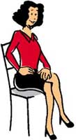 | Le gambe aperte sono un fin troppo evidente invito ed interesse nei confronti dell'uomo,ma anche accavallare le gambe come in figura simboleggia il desiderio della donna di sedurre.  Una gamba appoggia sull'altra aumentando il volume del polpaccio ed irrigidendolo, una mano evidenzia la rotondità delle curve appoggiata al fianco.Il busto è eretto e mette in evidenzia le rotondità superiori.

Anche incrociare le gambe e far scivolare il piede dentro e fuori dalla scarpa indica una chiara intenzione seduttrice mimando l'atto sessuale. | 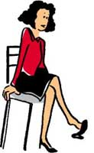

Roteazione delle anche
Nella camminata la roteazione delle anche evidenzia l'attenzione sulla zona pelvica.
Sguardo incrociato
Viene fatto con il chiaro intento di incuriosire: la donna incrocia di sbieco lo sguardo dell'uomo e poi lo fugge, per suscitare interesse.
Posizione delle labbra
Con tutte le doverose precauzioni, si può assimilare il movimento e lo stato delle labbra a quello dell'organo genitale della donna: labbra leggermente aperte, inumidite con saliva o rossetti, indicano o danno l'impressione che ci sia disponibilità nei confronti dell'uomo.In particolare l'uso del rossetto tende a rappresentare il colore dell'organo genitale femminile che è eccitato (colore dovuto alla maggiore affluenza di sangue in quel momento).
I movimenti con le mani
L'accarezzare qualche oggetto, specialmente se si tratta di qualcosa di lungo e sottile (una sigaretta, un dito) può essere interpretato come l'espressione di un pensiero recondito che forse vorrebbe accarezzare altro.

Come si sta seduti
La posizione che assumiamo quando stiamo seduti, non ha valenza solo dal punto di vista salutistico (in particolare per le implicazioni sulla colonna vertebrale), ma anche dal punto di vista comunicativo.
Alcuni modi di sedersi in particolare, esprimono specifiche sensazioni (che come sempre, vanno integrate ad altre fornite da varie parti del corpo e non considerate a se stanti) che possono essere interpretate e studiate.In particolare si può notare se e quando una persona è attenta alla discussione in atto, se invece ne è distaccata o assolutamente infastidita.
Ecco alcune di queste posizioni: posizione accasciata, in avanti,appoggiata alla spalliera, a schiena diritta, a gambe larghe, a cavalcioni,dondolandosi, accavallando le gambe, incrociando le caviglie. Imitare le posizioni di chi ci sta di fronte o di fianco ha a sua volta un preciso significato, indica anche le relazioni che intercorrono tra due individui,come pure il modo di sedere e di rivolgersi contemporaneamente a più persone.
Vi sono inoltre modi di sedersi tipicamente femminili: con le punte in fuori,in dentro, a piedi uniti, a caviglie incrociate, con gambe avvitate, con gamba ripiegata.
Posizione accasciata
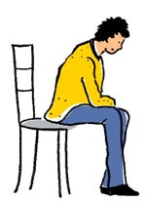 | La persona così posizionata è chiaramente a disagio, probabilmente in difficoltà con chi gli sta di fronte e magari è anche pronta ad andarsene.
Posizione in avanti
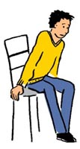
Se qualcuno a cui state parlando si trova in questa posizione, significa che non vede l'ora di concludere il discorso con voi e di andarsene, perché non interessato o perché deve recarsi altrove ed è in ritardo.
Simboleggia una vera e propria partenza come quella degli atleti in pista.
Posizione appoggiata alla spalliera
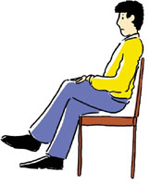 | Atteggiamento di chi si sente rilassato e dimostra, con cognizione di causa o meno, la sua piena consapevolezza e superiorità.

Posizione a schiena diritta
Posizione di chi è assolutamente attento ed interessato a ciò di cui si sta parlando. | 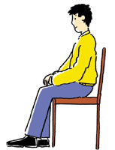

Posizione a gambe larghe
Indica il desiderio di prevaricare e sopravanzare gli altri: simboleggia l'animale che mostra i suoi genitali agli altri "maschi" del branco in difesa della propria femmina.
Posizione a cavalcioni
Posizione di chi apparentemente vuole mostrarsi a suo agio e disponibile mentre in realtà mira a difendersi da una posizione privilegiata e a tentare di comandare e dominare la discussione, pur partendo da una propria situazione di insicurezza (ecco perché ha bisogno di proteggersi). | 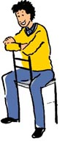
Dondolarsi
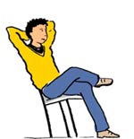 | Movimento di chi ha impazienza di intervenire e dare il suo parere, che chiaramente ritiene giusto ed assolutamente corretto.
Accavallare le gambe
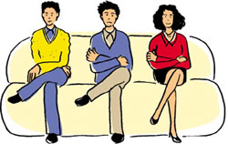
E' un gesto di protezione simile a quello di incrociare le braccia, teso a "coprire i genitali": si tratta di un gesto inconscio che sostituisce gesti più evidenti fatti da bambini per rifugiarci. Si tratta quindi di una posizione di chiusura e di difesa, ancor più accentuata ed evidente se accompagnata dall'incrocio delle braccia.
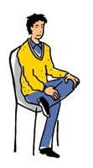 | Appoggiare la caviglia sul ginocchio opposto e magari tenerla con una mano, accentua ancor più questo atteggiamento , che esprime fermezza e rigidità sulla propria posizione fino all'ostinazione.

Incrociare le caviglie
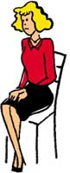
L'incrocio delle caviglie è anch'esso di per se un sintomo di chiusura, che evidenzia un atteggiamento di chiusura. La posizione in figura è accompagnata dall'afferrare i braccioli della sedia con nervosismo.
Imitazione
L'imitazione della posizione di chi sta di fronte e ci sta parlando è un segnale di approvazione , come pure incrociare le gambe volgendo quella accavallata verso la persona che ci sta di fianco.
Assumere la stessa posizione di un amico, un familiare od un datore di lavoro, significa approvare ed omologarsi; all'interno di ciascuno di questi contesti, modificare per primi la propria posizione e vedere farlo gli altri di conseguenza, identifica la posizione riconosciuta di "capo" , di guida.
Punte in fuori
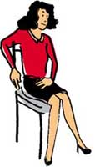 | Identifica un donna decisa e che pur di giungere ai suoi scopi è disposta a quasi tutto.  La donna in figura ha quasi certamente un carattere spontaneo e si affida all'istinto.
Punte in dentro
Atteggiamento timido ed allo stesso tempo rigido di una donna che cura i minimi dettagli, facendo tutto bene, e della quale è difficile modificare l'opinione. | 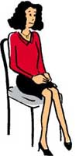
Piedi uniti
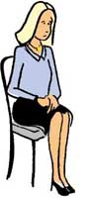 | Persona che appare in difficoltà ed insicurezza , soprattutto difficilmente mostra i suoi sentimenti, è difficile da avvicinare poiché assume un atteggiamento di freddezza.  Probabilmente si tratta di una persona altrettanto rigida che tende a ricercare la perfezione in tutto ciò che fa.
Caviglie incrociate
Questa donna non ha la forza di manifestare il suo disappunto per qualcosa di cui si sta discutendo o per i termini in cui lo si sta facendo.
Si tratta di una posizione negativa e di mancanza di fiducia.
Gambe avvitate
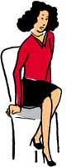 | Ancor più che con le gambe incrociate la donna in figura cerca la chiusura e la sua riservatezza, celando la sua timidezza od il pensiero che in quel momento è da tutt'altra parte.
Gamba ripiegata
Dimostrazione di una finta disinvoltura e disponibilità che cela invece chiusura e/o timidezza al pari dell'incrociare delle gambe. | 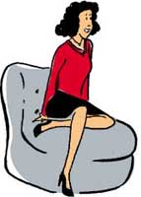

Gesti delle braccia e delle mani
Contemporaneamente ai linguaggi verbale e scritto, ognuno di noi impara sin da piccolo l'utilizzo della comunicazione attraverso i movimenti effettuati con braccia e mani, i gesti,attraverso i quali accentuiamo o sfumiamo le emozioni ed i concetti espressi oralmente, sia volontariamente (indicando, salutando..), che inconsciamente (in questo caso rivelando il più delle volte non solo sensazioni ma veri e propri atteggiamenti nascosti).
Conoscere il significato che si cela dietro l'utilizzo dei gesti può risultare sicuramente utile oltre che interessante, ma è sempre fondamentale ricordare che ogni movimento non può essere estrapolato e considerato senza tener conto del comportamento generale della persona che lo compie.
Vi sono inoltre gesti che confermano un determinato atteggiamento ed altri che sono contrastanti tra loro, rendendo difficile una valutazione.
E' importante perciò osservare con attenzione altri fattori importanti :vanno presi in considerazione, ancor prima dei gesti di braccia, gomiti e mani, il contesto in cui ci si trova, i segnali involontari della pelle (arrossamento, sudorazione improvvisa..), la gestualità di piedi e gambe (in quanto lontani dalla testa e meno visibili, quindi meno controllabili),la posizione di schiena, tronco e spalle.
Da non dimenticare inoltre le espressioni e la mimica del volto, il tono di voce utilizzato, ed anche ciò che viene detto in quel momento.
Ricordiamoci inoltre che se da un lato i nostri gesti indicano agli altri le nostre intenzioni, dall'altro stimolano reazioni e comportamenti di risposta.
BRACCIA
Braccia incrociate
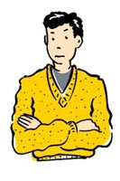
Tipico e più evidente segnale di chiusura e difesa che può essere mitigato in diversi modi, ad esempio incrociando un solo braccio ed utilizzando l'altro per tenere qualcosa.
Siamo portati ad utilizzare questa posizione soprattutto quando ci troviamo da soli in un gruppo di estranei, quando non condividiamo le argomentazioni di chi ci sta parlando ed in generale quando vogliamo chiuderci e difenderci.
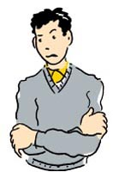
Si tratta di una posizione in cui risulterà difficile accettare e comprendere appieno le ragioni altrui.
Se abbiamo di fronte un interlocutore che incrocia le braccia, possiamo provare a sbloccare la situazione ad esempio porgendo un oggetto alla persona così da sbloccarne la posizione attraverso l'apertura delle braccia.
Incrociare le braccia afferrandole con le mani indica oltre che chiusura, una evidente tensione dell'individuo che non vuole trasmettere il suo profondo disappunto.
Braccia aperte
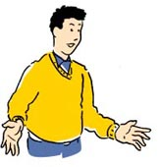
L'apertura delle braccia indica in generale rilassatezza, disponibilità,annullamento delle barriere, e farlo tenendo i palmi delle mani ed il petto in vista mostra che non si ha nulla da nascondere.
Tuttavia l'apertura delle braccia e la "disponibilità" comunicata conseguentemente può venire decisamente ridotta o del tutto compromessa da gesti che sarebbero da evitare, come ad esempio il girare i palmi delle mani all'interno coprendo il corpo, poiché così facendo si assume l'atteggiamento di chi non vuole esporsi chiaramente, nascondendo qualcosa.
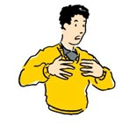
"Tagliare" l'aria con le braccia e le mani dall'alto verso il basso invece, indica che chi parla pone dei limiti precisi nel tema affrontato,da cui non intende uscire.
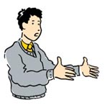

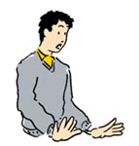 | Parlare battendo le mani sul tavolo o sul leggio che ci sta di fronte con i palmi delle mani rivolti verso il basso, svela un palese intendimento di prevaricazione nei confronti di chi ascolta e comunque la ricerca di un modo attraverso il quale controllare persone e situazioni.
Barriere parziali
Attraverso gesti che apparentemente sembrano disinvolti, vengono a crearsi inconsciamente delle barriere ben mascherate definite parziali, come ad esempio un braccio che copre il corpo passando da una parte all'altra e andandosi a chiudere con l'altro. | 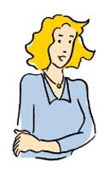

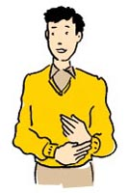 | Anche l'avvicinare le mani per toccare l'orologio, un braccialetto oppure per controllare la chiusura del bottone di una camicia è un "elegante" modo di creare una barriera simbolica (come potrebbe succedere in ambienti con tante persone sconosciute).

Ulteriore esempio di barriera parziale è riscontrabile quando si sostiene il bicchiere con entrambe le mani quando basterebbero due dita per farlo, quando si pone davanti a sé una cartelletta o un libro, oppure ancora quando si cerca un "autoconforto" stringendosi le mani da soli , così da sostituire l'originaria tranquillità data dalla stretta di mano di un genitore.
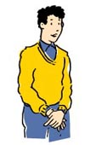
Anche gli abiti e gli accessori possono indicare l'atteggiamento di apertura (giacca aperta) o chiusura (occhiali da sole senza presenza di sole, il trucco molto accentuato nelle donne, la presenza della barba negli uomini) di una persona.

Braccia dietro la schiena
L'afferrarsi le mani dietro la schiena è un evidente dimostrazione di sicurezza di se stessi e di coscienza della propria autorità: le mani sono il simbolo dell'attività in genere e metterle in posizione di "riposo" significa mettere anche la mente in stato di tranquillità e di piena consapevolezza.

Afferrare invece un braccio con l'altro dietro la schiena, evidenzia un profondo senso di frustrazione e di rabbia repressa e più in alto avviene la presa, maggiore sono tali sensazioni
GOMITI
Appoggiare le mani sui fianchi facendo sporgere lateralmente i gomiti indica un chiaro atteggiamento aggressivo e di sfida.
Simboleggiano in qualche modo la posizione assunta nei film dai cow boy poco prima dei duelli e sono palese dimostrazione del fatto che chi assume questa posizione non è ben disposto nei confronti del suo interlocutore ed è pronto in qualsiasi istante ad "aggredirlo".
L'incrocio delle braccia dietro la testa è un evidente gesto indisponente che indica chiaramente la superiorità e la superbia di chi lo compie nei confronti degli altri, come a dimostrare oltre ogni ragionevole dubbio che questa persona ha "compreso tutto" e gli altri no.
Per provare a modificare un atteggiamento di questo tipo, è sufficiente il più delle volte mostrare"disponibilità e sottomissione" ad esempio con braccia aperte e palmi delle mani in vista. Assumere invece lo stesso tipo di atteggiamento,verrà vissuto come una vera e propria sfida…

MANI
Le mani possono assumere e quindi indicare molte posizioni differenti; ad esempio una delle prime cose che facciamo quando siamo piccoli è quella di dire le bugie e spesso a questo comportamento si associa il nascondere le mani dietro la schiena.
Parimenti,da grandi, tenere le mani in tasca, nasconderle sotto il tavolo o afferrare con esse i braccioli di una sedia indica volontà di nascondere qualcosa.
Nei comportamenti quotidiani inoltre può capitarci spesso di posizionare le mani ed ancor più le dita in modi e movimenti particolari: mettere le mani a cuneo, a freccia,a pistola,intrecciate, a pugno,sovrapposte, tamburellare con le dita, alzare le mani,mostrare i polsi.
Mani a cuneo
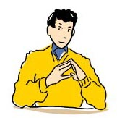
Indica profonda sicurezza in se stessi e desiderio di manifestare la propria superiorità.
Può essere effettuato sia da chi parla che da chi ascolta (in tal caso le mani potrebbero essere rivolte anche verso il basso indicando disapprovazione, come in figura a destra),  e se indirizzate in avanti come in figura in destra si aggiunge anche un significato di aggressività finalizzato a respingere o minacciare l'interlocutore. | 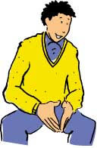
 | 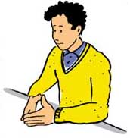

Mani a freccia
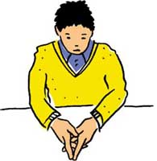
L'esposizione degli indici che formano una freccia rivela sicurezza ed una certa presunzione ma anche fastidio dovuto all'impossibilità di palesare apertamente il suo dissenso.
Mani a pistola
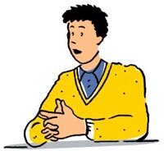
Indica chiaramente minaccia verso chi sta di fronte, proprio come se in mano in quel momento vi fosse una pistola, con tutti gli usi possibili che se ne potrebbero fare…
Mani a pugno
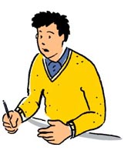
Questa posizione mostra molta rabbia e parecchia ostilità, sicuramente si tratta di qualcuno pronto allo scontro verbale.Chiudere i pugni induce in chi ascolta un paritetico atteggiamento di sfida anche se non ancora comunicato verbalmente.
Mani intrecciate
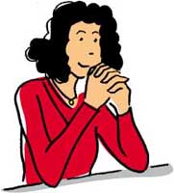
Atteggiamento di chiusura che nasconde frustrazione, malumore nervosismo e tensione. Se l'incrocio delle mani viene effettuato lontano dal viso, queste sensazioni sono certamente meno forti.
Una posizione come quella in figura indica una sensazione di impossibilità a risolvere una determinata situazione mischiata a rassegnazione.
Mani sovrapposte
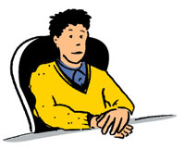
Classica posizione di chi pur ascoltando con apparente interesse un problema postogli, in realtà comunica la benché minima intenzione di fare qualcosa per risolverlo, anche se afferma il contrario.
Tamburellare con le dita
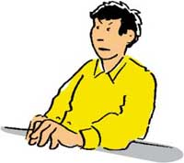
Movimento che rivela evidente nervosismo ed impazienza, perché si deve andare via o perché si vuole assolutamente intervenire in un discorso.
Alzare le mani
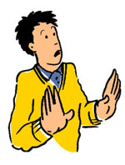
Se si effettua questo gesto nei confronti di qualcuno, ha il significato di rifiutare un qualsiasi coinvolgimento sul tema trattato.
Alzare invece una sola mano all'indirizzo del nostro interlocutore mostra la chiara intenzione di fermare la discussione in quel momento senza proseguire oltremodo.
Mostrare i polsi
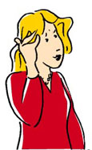
Il mostrare i polsi è per certi aspetti un segnale di disponibilità; viene spesso effettuato dalle donne quando intendono palesare e comunicare l'interesse nei confronti di una persona (ad esempio fumando una sigaretta in modo particolare o accarezzandosi i capelli).

